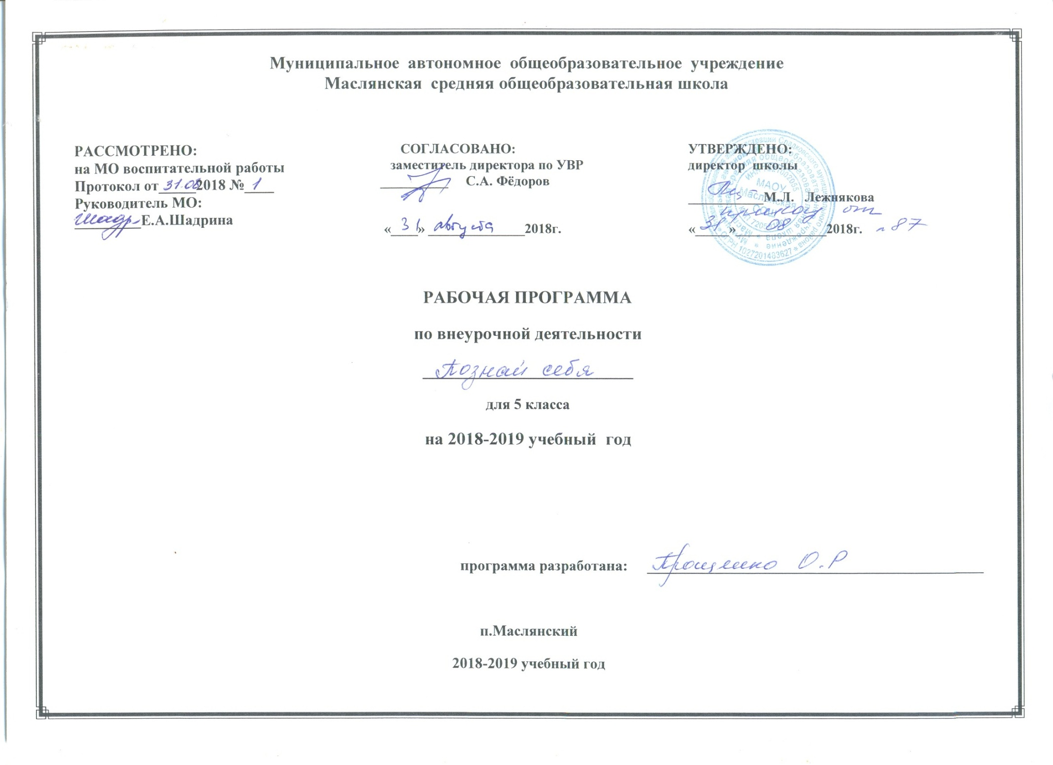Пояснительная записка
Нормативные документы для разработки программы:
1. Федеральный закон РФ № 273-ФЗ от 29.12.2012 «Об образовании в Российской Федерации»;
2. Постановление Главного государственного санитарного врача РФ от 29.12.2010 № 189 “Об утверждении СанПин 2.4.2.2821-10 «Санитарно-эпидемиологические требования к условиям и организации обучения в общеобразовательных учреждениях»;
3. Приказ Министерства образования Российской Федерации от 17 декабря 2010 № 1897 «Об утверждении ФГОС ООО»;
4. Приказ Министерства образования и науки РФ от 29 декабря 2014 г. № 1644 «О внесении изменений в приказ Министерства образования и науки Российской Федерации от 17 декабря 2010 г. № 1897 «Об утверждении федерального государственного образовательного стандарта основного общего образования»;
5. Авторская программа Г.К.Селевко «Самосовершенствование личности» - М.: Народное образование. НИИ школьных технологий, 2008.
Раздел «Познай себя. Психология личности».
6. Учебного плана МАОУ Маслянская СОШ.
Цель программы: Создание условий для развития у учащихся способностей адекватного и наиболее полного самопознания и познания других людей.
Задачи:
1. Формировать стремление к самопознанию, погружению в свой внутренний мир и ориентации в нем.
2. Расширять знания учащихся о чувствах и эмоциях, развитие способности без оценочного их принятия, формирование умения управлять выражением своих чувств и эмоциональных реакций.
3. Формировать навыки общения, умение слушать, высказывать свою точку зрения, приходить к компромиссному решению и пониманию других людей.
4. Способствовать осознанию своей жизненной перспективы, жизненных целей, путей и способов их достижения.
Формы проведения занятий:
- Форма работы групповая (ролевые игры, беседы, диалог, занятия с элементами тренинга).
- Методы проведения занятий: словесные, наглядные, практические.
Принципы работы:
- принцип коллективности обучения и воспитания детей;
- принцип преемственности, последовательности и систематичности педагогического процесса;
- принцип наглядности;
- принцип сознательности и активности учащихся в целостной педагогической деятельности;
- принцип опоры наположительное в человеке, поддержки сильных сторон его личности;
- принцип учета возрастных и индивидуальных особенностей воспитанников при организации их деятельности.
Программа “Познай себя” составлена по методическому пособию психолого-педагогического курса “Самосовершенствование личности” Г.К. Селевко рассчитана на учащихся 5 классов, 34 часа, по одному часу в неделю.
Результаты освоения курса внеурочной деятельности
Исходя из целей данной программы, учащиеся достигнут следующих метапредметных результатов:
1. Познавательные УУД:
- формирование стремления к самопознанию, погружению в свой собственный мир и ориентации в нем (достижение определяется содержанием программы);
2. Регулятивные УУД:
- владение навыками самоорганизации, способность к целеполаганию, выбору стратегии, планированию путей, достижению результатов, самооценке;
3. Коммуникативные УУД:
- умение излагать свою позицию, использовать основные методы дискуссии и полемики, понимать позицию собеседника, работать в команде, преодолевать конфликты (формирование регулятивных и коммуникативных УУД осуществляется в ходе тренинга, т.е. определяется формой организации занятий).
Помимо метапредметных, планируется достижение личностных результатов:
- способности к аргументированной оценке поступков, осознание своих сильных сторон и слабостей, уважительно-доброжелательное отношение к партнерам, способность осуществлять осознанный и ответственный выбор. Этих результатов можно достичь за счет синергетического эффекта командного взаимодействия.
По типу программа комплексная, поэтому предполагает достижение воспитательных результатов. В пятом классе учащиеся достигнут первого и второго уровня воспитательных результатов.
Первый уровень результатов – приобретение учащимися социальных знаний (об общественных нормах, о социально одобряемых и неодобряемых формах поведения в обществе и т.п.); приобретение учащимися знаний о нормах коллективной жизни; об основных формах и правилах общения между людьми; о способах и приёмах управления своими эмоциями.
Второй уровень результатов – формирование позитивных отношений учащегося к базовым ценностям нашего общества и к социальной реальности в целом: развитие ценностных отношений учащегося к родному лицею, своему классу, к своему собственному здоровью и внутреннему миру; формирование навыков общения, умения слушать, высказывать свою точку зрения, приходить к компромиссному решению и пониманию других людей; умение вести деловую беседу, готовить публичные выступления в лицее, цивилизованно решать конфликтные ситуации, эффективно работать в паре, группе, вести дискуссию, быть лидером.
Содержание курса внеурочной деятельности с указанием форм организации и видов деятельности
Программа “Познай себя” представляет собой комплекс специально разработанных занятий, сочетающих в себе развитие и совершенствование положительных качеств личности ребёнка. Это совокупность обеспечивает успешную адаптация к школьной жизни, эмоциональную устойчивость учащихся, проявление интеллектуальных способностей, ощущение ответственности за совершаемые поступки, овладение методами самовоспитания, самоконтроля, проявление самостоятельной творческой активности, обеспечение гармонии взаимоотношений, мотивированность учащихся на совместную деятельность, самодисциплину, понимание учащимися ценности милосердия, доброжелательности, способности к сопереживанию, уважение человеческого достоинства, умение вести деловую беседу, готовить публичные выступления, цивилизованно решать конфликтные ситуации, эффективно работать в паре, группе, вести дискуссию, быть лидером.
I. Раздел. Человек и его внутренний мир. (11 часов) Психологические проблемы: Соотношение врождённого и приобретённого в человеке. Эмоции. Черты характера. Взаимодействие внутреннего мира человека с миром внешним.
II. Раздел. От оценки и самооценки к самопознанию. (5 часов)
Создание образного представления о развитии личности путём самопознания, познания других, оценивания. Правила самоконтроля.
III. Раздел. Я и общество. (8 часов)
Общество основано на взаимосвязи интересов. Взаимозависимости людей. Необходимость личных и общественных способов регуляции человеческого поведения.
IV. Раздел. Мальчики и девочки. (4 часа)
Календарно- тематическое планирование
Нормы поло-ролевого поведения человека современной культуры.
Тренинг-2 часа
^{Да}  та | № | Тема занятия | К-во  часов | Форма  деятельности | Планируемые результаты
 |  |  |  |  | Предметные | Метапредметные  УУД | Личностные УУД
 | 1 | Введение. Игра «Стучи, паровозик, стучи» | 1 | Активизирующа я игра на сплочение коллектива | Знания о целях и задачах курса. | П: умение вести игру.  Р: рефлексия.  К:диалог,  сотрудничество. | Формирование мотивации изучения курса, познавательного интереса.
 | 2 | Знакомство с собой | 1 | Тестирование  качеств  личности | Раскрыть каждым учеником свои внутренние качества, увидеть, | П:умение  строить  рассуждение  .сопоставлять, | Реализация  творческого  потенциала.

 |  |  |  |  | чем каждый отличается от других, составить представление о себе | анализировать.  Р :целеполагание, анализ ситуации, планирование.  К:проявление  инициативы
 | 3 | Образ вашего  «Я» | 1 | Диагностическая  игра | Показать из чего складывается  «Я  МНОГООБРАЗИЕ» | П:сопоставление  ,рассуждение,ан  ализ  Р :целеполагание, оценка и самооценка  К:диалог,  монолог,  сотрудничество. | Развитие навыков работы в группе, готовности и способности вести диалог и достигать взаимопонимания.
 | 4 | Посмотрели в зеркало | 1 | Упражнение «Знаете ли вы свою  внешность» | Дать понятие внешних качеств человека. Определение личных внешних качеств | П:умение  строить  рассуждение.  Сопоставлять  ,анализировать.  Р :целеполагание, анализ ситуации, планирование. | Реализация  творческого  потенциала.

К:проявление
инициативы
 | 5 | Я и окружающие | 1 | Ролевая игра | Раскрыть понятие «Человек в окружающем мире» | П: умение вести игру.  Р: рефлексия.  К:диалог,  сотрудничество. | Реализация  творческого  потенциала.
 | 6 | Вы - личность | 1 | Упражнение  «Диалог  субличностей» | Раскрыть понятие  «Я ЛИЧНОСТЬ»  Умение определять качества личности | П:сопоставление  ,рассуждение,ан  ализ  Р :целеполагание, оценка и самооценка  К:диалог,  монолог  ,сотрудничество. | Реализация  творческого  потенциала.
 | 7 | Повторение | 1 | Рефлексия | Закрепление полученных знаний | П:умение  строить  рассуждение.  сопоставлять,  анализировать.  Р :целеполагание, анализ ситуации | Развитие навыков работы в группе, готовности и способности вести диалог и достигать взаимопонимания.

,планирование.
К:проявление
инициативы
 | 8 | Оценивайте себя | 1 | Составление  карты  самооценки | Дать понятие самооценки.Научить умению наблюдать за собой. | П:умение  строить  рассуждение.  сопоставлять,  анализировать.  Р :целеполагание, анализ ситуации, планирование.  К:проявление  инициативы | Развитие навыков работы в группе, готовности и способности вести диалог и достигать взаимопонимания.
 | 9 | Сходство и различия наших  «Я» | 1 | Упражнение  «Диалог  субличностей» | Показать общие и индивидуальные черты, присущие конкретному человеку | П:сопоставление,  рассуждение,ана-лиз  Р:целеполагание, оценкаи самооценка  К:диалог,  монолог,  сотрудничество. | Развитие навыков работы в группе, готовности и способности вести диалог и достигать взаимопонимания.

 | 10 | Как вы воспринимаете окружающий мир | 1 | Практикум | Раскрыть возможности человека по восприятию окружающего мира | П: умение вести игру.  Р: рефлексия.  К:диалог,  сотрудничество. | Развитие навыков работы в группе, готовности и способности вести диалог и достигать взаимопонимания.
 | 11  12 | Внимание | 2 | Тренинг  произвольного  внимания,  наблюдательнос  ти. | Показать роль внимания в жизни человека | П:сопоставление  ,рассуждение,ан  ализ  Р :целеполагание, оценка и самооценка  К:диалог,  монолог,  сотрудничество. | Развитие навыков работы в группе, готовности и способности вести диалог и достигать взаимопонимания.
 | 14 | Дайте волю воображению | 1 | Релаксация | Показать ,какую роль в жизни человека играет воображение | П:умение  строить  рассуждение.  сопоставлять,  анализировать.  Р :целеполагание, анализ ситуации, планирование. | Развитие навыков работы в группе, готовности и способности вести диалог и достигать взаимопонимания.

К:проявление
инициативы
 | 13 | Мир эмоций | 1 | Тренинг | Раскрыть понятия: чувства, эмоции. | П: умение вести игру.  Р: рефлексия.  К:диалог,  сотрудничество. | Развитие навыков работы в группе, готовности и способности вести диалог и достигать взаимопонимания.
 | 15 | Настроение | 1 | Практикум | Показать, какую роль в жизни человека играет настроение. Научить приёмам повышать настроение. | П:сопоставление  ,рассуждение,ан  ализ  Р :целеполагание, оценка и самооценка  К:диалог,  монолог  ,сотрудничество. | Развитие навыков работы в группе, готовности и способности вести диалог и достигать взаимопонимания.
 | 16  17 | Темперамент | 2 | Тренинг | Познакомить с составляющими нервной системы человека, показать индивидуальность каждого | П: умение вести игру.  Р: рефлексия.  К:диалог,  сотрудничество. | Развитие навыков работы в группе, готовности и способности вести диалог и достигать

 |  |  |  |  |  |  | взаимопонимания.
 | 18  19 | Характер | 2 | Составление  характеристики  личности  одноклассника  на основе  наблюдений | Раскрыть черты характера человека | П:сопоставление  ,рассуждение,ан  ализ  Р :целеполагание, оценка и самооценка  К:диалог,  монолог,  сотрудничество. | Развитие навыков работы в группе, готовности и способности вести диалог и достигать взаимопонимания.
 | 20 | Воля,  самостоятельнос  ть | 1 | Практикум | Показать, какую роль в жизни человека играет воля | П: умение вести игру.  Р: рефлексия.  К:диалог,  сотрудничество. | Развитие навыков работы в группе, готовности и способности вести диалог и достигать взаимопонимания.
 | 21 | Настоящий друг | 1 | Ролевая игра | Раскрыть понятия:  дружба,  товарищество.  Какие качества характерны для хорошего друга | П:сопоставление  ,рассуждение,ан  ализ  Р :целеполагание, оценка и самооценка | Развитие навыков работы в группе, готовности и способности вести диалог и достигать взаимопонимания.

К:диалог,
монолог,
сотрудничество.
 | 22 | Основное  отличие  человека от обезьяны | 1 | Тренинг | Раскрыть сущность сознания, показать его роль | П:умение  строить  рассуждение.  сопоставлять,  анализировать.  Р :целеполагание, анализ ситуации, планирование.  К:проявление  инициативы | Развитие навыков работы в группе, готовности и способности вести диалог и достигать взаимопонимания.
 | 23  24 | Мышление | 2 | Рефлексия | Что дает человеку  возможность  рассуждать,  сравнивать явления  действительности,  обобщать, делать  выводы | П:сопоставление  ,рассуждение,ан  ализ  Р :целеполагание, оценка и самооценка  К:диалог,  монолог,  сотрудничество. | Развитие навыков работы в группе, готовности и способности вести диалог и достигать взаимопонимания.
 | 25 | Память | 2 | Практикум | Показать, что | П:умение | Развитие навыков

 | 26 |  |  |  | помогает человеку сохранять в сознании прошлые впечатления и опыт. Свойства памяти | строить  рассуждение.  сопоставлять,  анализировать.  Р :целеполагание, анализ ситуации ,планирование.  К:проявление  инициативы | работы в группе, готовности и способности вести диалог и достигать взаимопонимания.
 | 27 | Логика мысли | 1 | Тренинг | Дать понятие  логического  мышления | П:умение  строить  рассуждение.  сопоставлять,  анализировать.  Р :целеполагание, анализ ситуации, планирование.  К:проявление  инициативы | Развитие навыков работы в группе, готовности и способности вести диалог и достигать взаимопонимания.
 | 28 | Решение  проблем | 1 | Тренинг | Раскрыть понятие «Я ДУМАЮЩИЙ» | П:сопоставление  ,рассуждение,ан  ализ  Р :целеполагание, | Развитие навыков работы в группе, готовности и способности вести диалог и

 |  |  |  |  |  | оценка и самооценка  К:диалог,  монолог  сотрудничество. | достигать  взаимопонимания.
 | 29 | Каждому по потребностям | 1 | Ролевая игра | Раскрыть понятие «ПОТРЕБНОСТИ», показать, что это глубинные качества человека, которые определяют его нужду в различных условиях жизни и развития | П: умение вести игру.  Р: рефлексия.  К:диалог,  сотрудничество. | Развитие навыков работы в группе, готовности и способности вести диалог и достигать взаимопонимания.
 | 30 | От каждого по способностям | 1 | Практикум | Показать, что продуктивность той или иной деятельности зависит от способностей. Рекомендации по развитию способностей | П:сопоставление  ,рассуждение,ан  ализ  Р :целеполагание, оценка и самооценка  К:диалог,  монолог,  сотрудничество. | Развитие навыков работы в группе, готовности и способности вести диалог и достигать взаимопонимания.

 | 31 | Я в общении | 1 | Ролевая игра | Показать какую роль в жизни человека играет общение. Правила общения | П: умение вести игру.  Р: рефлексия.  К:диалог,  сотрудничество. | Развитие навыков работы в группе, готовности и способности вести диалог и достигать взаимопонимания.
 | 32 | Заведи друга - дневник | 1 | Практикум | Показать, что дневник является средством  наблюдения за собой и окружаю щими | П:сопоставление  ,рассуждение,ан  ализ  Р :целеполагание, оценка и самооценка  К:диалог,  монолог,  сотрудничество. | Развитие навыков работы в группе, готовности и способности вести диалог и достигать взаимопонимания.
 | 33 | Богатство вашей личности | 1 | Рефлексия | Повторение пройденного за год | П:умение  строить  рассуждение.  сопоставлять,  анализировать.  Р :целеполагание, анализ ситуации ,планирование. | Развитие навыков работы в группе, готовности и способности вести диалог и достигать взаимопонимания.

К:проявление
инициативы
 | 34  35 | Тренинг  межличностного  общения | 2 | Анализ социальных ситуаций - проб | Развитие навыков общения, уважения окружающих, толерантности | П:сопоставление  ,рассуждение,ан  ализ  Р :целеполагание, оценка и самооценка  К:диалог,  монолог,  сотрудничество. | Развитие навыков работы в группе, готовности и способности вести диалог и достигать взаимопонимания.
Практические занятия.
-Упражнение «Знаете ли вы свою внешность»
-Тестирование качеств личности: темперамента, памяти, мышления, способностей, направленности, характера.
- Самоанализ качеств: мои достоинства, мои недостатки
- Упражнение «Диалог субличностей»
- Тренинг произвольного внимания, наблюдательности.
- Составление характеристики личности одноклассника на основе наблюдений
- Составление карты самооценки
- Анализ социальных ситуаций - проб
Учебно - методическое обеспечение курса.
1. Учебные пособия.
- Технология саморазвития личности школьника (концепция)
-Методическое пособие по преподаванию курса для учителей -Учебное пособие «Познай себя»
- Серия диагностических методик, приведенных в пособии и указанных в ссылках на литературу.
- Наглядные рисовальные материалы, представленные в пособиях и настенных плакатах.
-Аудиовизуальные средства
- Диагностическая база.
Средства психолого-педагогической диагностики (анкеты, опросники, тесты, игры) подобраны и адаптированы к возрастным особенностям учащихся, условиям места и отведённого времени и имеют общедоступный (любительский ) уровень. Значение их для учебного процесса состоит в том, что они дают материал для анализа, самоанализа и обсуждения вопросов, а также для создания должной мотивации и эмоционального тонуса занятий.
Широко применяются проективные методики: тематические рисунки, минисочинения, фантазирование и др.
- Методы.
- индивидуальные развивающие занятия
- психологические тренинги
- беседы
- тестирование
- анкетирование
- наблюдение
- диагностирование
- совместные с родителями праздники
- вовлечение во внеурочную деятельность
В процессе занятий применяются словесные, наглядные и практические методы, причём две трети времени отводится на практические, лабораторные и тренинговые формы работы.
Основной метод, используемый на занятиях,- беседа и диалог на основе обсуждения выдвигаемых идей, мыслей, практических ситуаций, событий. Часто применяется высказывание «по кругу»
- Игры.
На занятиях используются различные игры
- Диагностические, в которых школьники познают себя, свои различные качества ( «Встаньте в круг», «Поворот», «Взгляд», «Путаница», «Зеркало».и др.)
- Активизирующие игры, такие, как «Ромашка», «Замри», «Молва», «Букет»
- Игры - театрализации- «Банка вредных глупостей», фестиваль «Я- личностей»
- Ролевые игры, содержание которых постепенно усложняется: от индивидуального проигрывания ситуаций -проб до моделирования общественных отношений.
- Записи.
Большое значении на занятиях придаётся записям и рисункам, так как перед каждым школьником ставится задача : «Написать книгу о самом себе», которую можно художественно оформить рисунками, фотографиями, собственными сочинениями в стихах и прозе.
Литература
-Перечень оборудования, материалов и пособий дан в пособии Г.К.Селевко «Познай себя» после каждой темы. Г.К.Селевко Познай себя. М.: Народное образование, 2009.
-Г.К.Селевко Руководства по организации самовоспитания школьников.
-О.Г.Левин Ситуации- пробы к курсу Самовоспитание личности.
-Липкина А.И. Самооценка школьника,
-Компьютерная программа «Эффектон», М., 2007.

